Подарочные карты (сертификаты) являются одним из наиболее частых подарков, который предложит Вам практически любой магазин. Карта дает возможность любому ее обладателю получить в течение срока действия определенные товары, работы или услуги.
Подарочный сертификат — документ, подтверждающий обязательство организации передать его предъявителю товар, оказать услугу на сумму, равную номиналу сертификата.
Иными словами, сертификат — это деньги, но их можно потратить исключительно в определенном месте.
Покупки с использованием подарочного сертификата не отличаются от традиционных за наличный или безналичный расчет. Их можно возвращать или обменивать в таком же порядке, как и товары, купленные обычным способом. Если вам подарили сертификат в спортивный магазин, вы купили себе коньки, а они не подошли, их можно вернуть или обменять.
В настоящее время, когда многие сетевые магазины ряда зарубежных компаний, в их числе IKEA, McDonald’s, H&M, Inditex (Zara, Pull&Bear, Massimo Dutti, Bershka), приостановили свою деятельности, актуальным является вопрос: «Как вернуть деньги за оплаченные подарочные карты?».
Потребителю стало сложно получить обратную связь от продавца, ушедшего с российского рынка. Перестали работать службы поддержки, но некоторые компании разместили на своем сайте ответы на вопросы, связанные с подарочными сертификатами, что хоть как-то успокаивает потребителя.
Некоторые магазины предлагают потребителям иные варианты решения вопроса, например, дождаться возобновления продаж, но точные сроки, когда это произойдет, никто не называет. Данные действия продавцов нарушают права потребителя!
Как следует поступить? Для возврата средств необходимо написать заявление в адрес компании, предоставившей сертификат. Жителям крупных городов можно обратиться лично в компанию по юридическому адресу. Контактные данные часто имеются на сайте компании. Если нет возможности самостоятельно посетить офис, то следует подать заявление (претензию) о возврате средств за неиспользованный подарочный сертификат по адресу российского юридического лица, отвечающего за реализацию товаров бренда.
Данную информацию можно узнать на сайте федеральной налоговой службы РФ - https://egrul.nalog.ru/index.html по ИНН продавца, указанного на кассовом, либо товарном чеке.
Если продавец товаров или исполнитель работ не выполнить обязательства, то он обязан осуществить возврат денежных средств. А если магазин отказывается удовлетворить требование потребителя добровольно и не отвечает вовсе, то нужно обратиться в суд.

Информация подготовлена по материалам сайта https://www.rospotrebnadzor.ru

Ждем Вас по адресам:
г.Иркутск, ул.Трилиссера, 51, 8(395-2)22-23-88 Пушкина, 8, 8(395-2)63-66-22 zpp@sesoirk.irkutsk.ru.
г.Ангарск, 95 кв. д.17 тел.8(395-5) 67-55-22 ffbuz-angarsk@yandex.ru
г.Усолье-Сибирское, ул.Ленина, 73 тел.8(395-43) 6-79-24 ffbuz-usolie-sibirskoe@yandex.ru
г.Черемхово, ул.Плеханова, 1, тел.8(395-46) 5-66-38; ffbuz-cheremxovo@yandex.ru
г.Саянск, (обращаться в г.Иркутск,)
п.Залари (обращаться в г.Иркутск,)
г.Тулун, ул.Виноградова, 21, тел. 8(395-30) 2-10-20; ffbuz-tulun@yandex.ru
г.Нижнеудинск, ул.Энгельса, 8 тел.8(395-57)7-09-53,
ffbuz-nizhneudinsk@yandex.ru,
г.Тайшет,ул.Старобазарная, 3-1н , тел. 8(395-63) 5-35-37; ffbuz-taishet@yandex.ru
г.Братск, (обращаться в г.Иркутск)
г.Железногорск-Илимский, (обращаться в г.Иркутск, г.Усть-Кут)
г.Усть-Илимск, лечебная зона, 6 тел.8(395-35) 6-44-46;ffbuz-u-ilimsk@yandex.ru
г.Усть-Кут, ул.Кирова, 91, тел.8(395-65) 5-26-44; ffbuz-u-kut@yandex.ru
п.Усть-Ордынский,пер.1-ый Октябрьский, 12 тел.8(395-41) 3-10-78, ffbuz-u-obao@yandex.ru

Консультационный центр
и пункты для потребителей

ФБУЗ «Центр гигиены и эпидемиологии в Иркутской области»

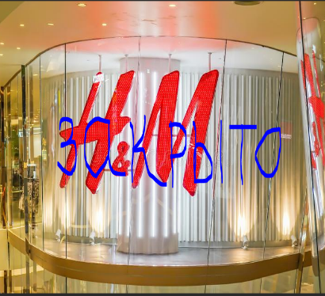
Как вернуть деньги за подарочные карты закрывшихся магазинов

Единый консультационный центр Роспотребнадзора -
8-800-555-49-43

